МКОУ «Шилягинская СОШ»
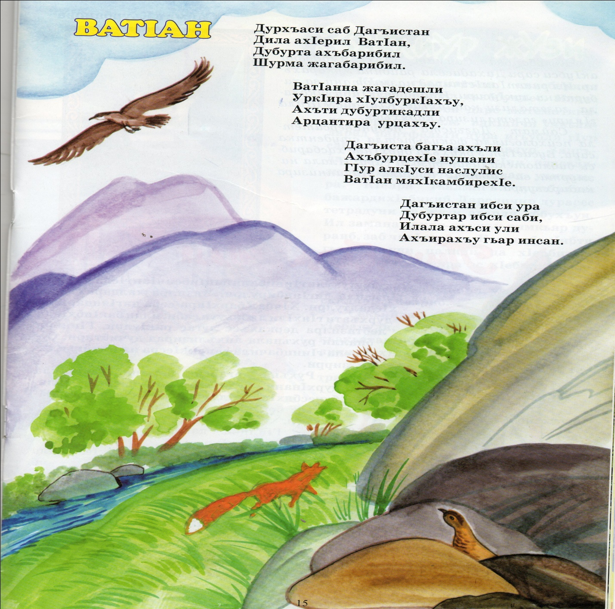
КОНКУРС НА ЛУЧШЕГО ЧТЕЦА ПРОИЗВЕДЕНИЙ ДАГЕСТАНСКИХ АВТОРОВ НА РОДНОМ ЯЗЫКЕ

Подготовила учитель родного языка и
литературы Алиева С.Г.
21. 01.2021

Цели Конкурса:
-развитие творческих способностей детей и подростков на основе изучения литературного наследия Дагестана;
-поддержка и выявление юных дарований;
-повышение духовной культуры детей и подростков;
-развитие культуры речи учащихся, их рече-языковой компетенции…
Критерии оценки участников Конкурса:
- Уровень исполнительского мастерства и техника исполнения (дикция, речевая техника,владения голосом)—15 баллов.
--соответствующая беглость—5 б.
--правильность—5 б.
--выразительность—5 б.
2. Артистизм и сценическая культура—10 б.

УЧАСТНИКИ КОНКУРСА:
- Курбанов Н.—11 кл.
- Арсланов А.—9 кл.
- Курбанова Х.—8 кл.
- Абдуллаева К.—8 кл.
- Зубаилова Л. –8 кл.
- Курбанов Р.—6 кл.
- Халикова М.—6 кл.
- Рабаданова Р.—5 кл.
- Арсланова С.—5 кл.
- Гусейнов М.—5 кл.
- Курбанова А.—5 кл.
- Магомедгаджиева Р.—5 кл.

1. МЕСТО
- Рабаданова Р.—5 кл. А.Абу-Бакар. «Леври адам адамсун».

2. МЕСТО
1. Курбанов Н.—11 кл. А. Абдулманапова « Х1ела агри» (Россияла Игит Мях1яммад Нурбях1яндовлис)
2. Арсланов А.—9 кл. А .Абдулманапова « Дагъистан»
3. МЕСТО
1. Арсланова С.—5 кл. А. Абдулманапова « Дила Дагъистан»
2. Гусейнов М.—5 кл. Р. Адамадзиев « Дагъистайзир»
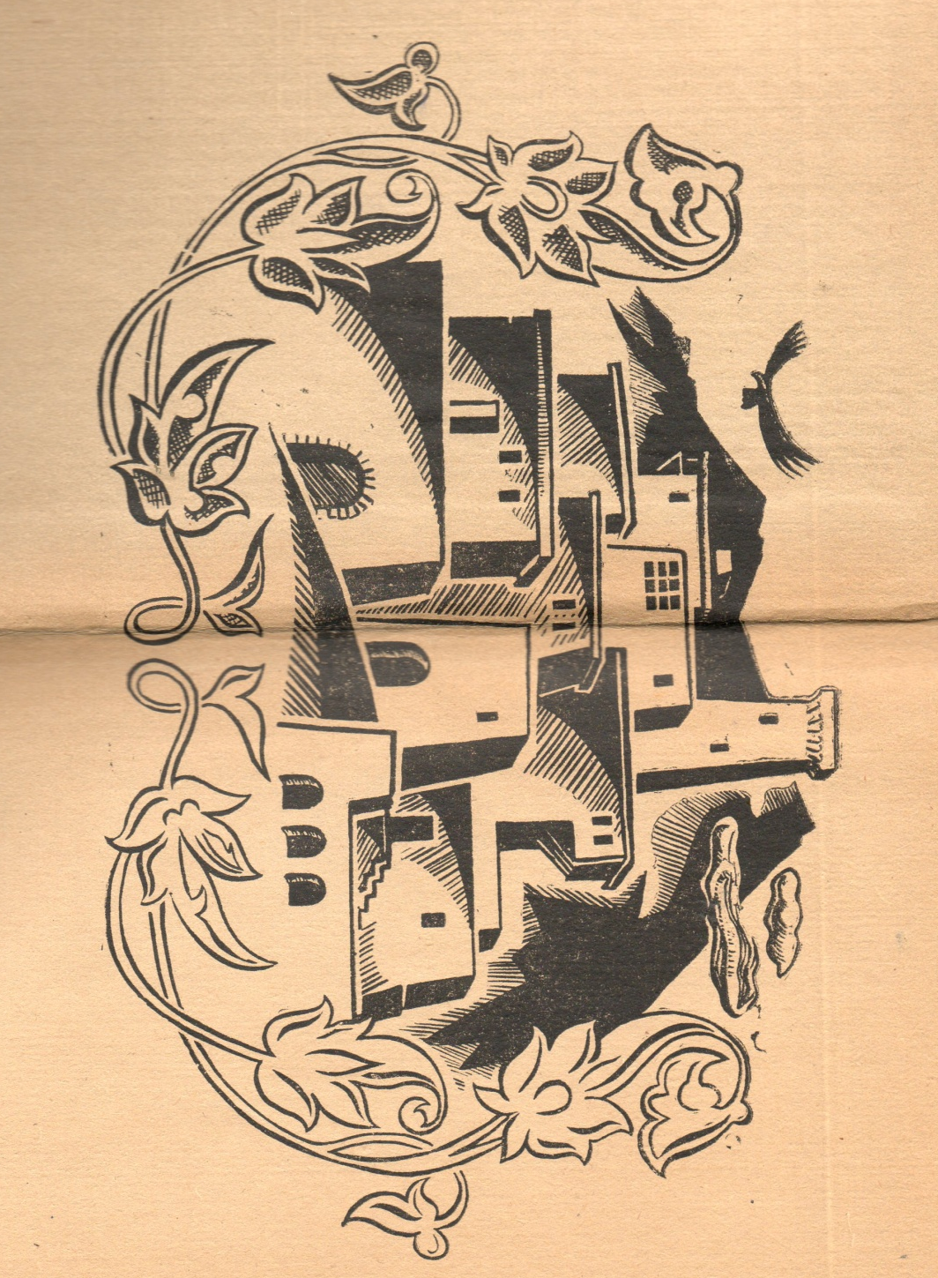
3. Курбанов Р.—6 кл. У. Мях1яммадова « Г1ямарла Батирайлис»

